实验一：Python 基础——程序控制结构与函数

1. 分支结构
编写代码：利用 if 判断来制作一个猜数字的小游戏
问题描述：程序运行时，系统在指定范围内生成一个随机数字，然后用户进行猜
测，并根据用户输入进行必要的提示（right, too large, too small），如果猜
对则提前结束程序，如果未有猜对，提示游戏结束并给出正确答案。
import random
num = random.randint(1,200)
MY_num = eval(input('请输入整数：'))
if MY_num > num:
print("too large")
print(f"游戏结束，正确答案为{num}")
elif MY_num < num:
print("too small")
print(f"游戏结束，正确答案为{num}")
else:
print("恭喜你猜对了！")
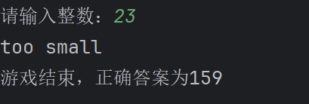
2、循环结构
编写代码：利用 while 循环判断来制作一个猜数字的小游戏
问题描述：程序运行时，系统在指定范围内生成一个随机数字，然后用户进行猜
测，并根据用户输入进行必要的提示（right, too large, too small），如果猜
对则提前结束程序，如果次数用完仍没有猜对，提示游戏结束并给出正确答案。
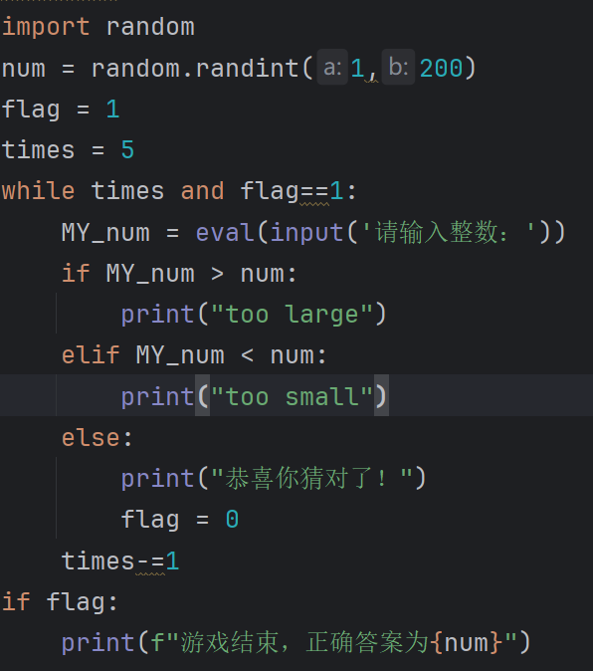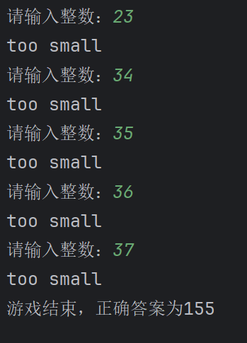

3、函数结构
（1）设计函数用来计算斐波那契数列中小于参数 n 的所有值。
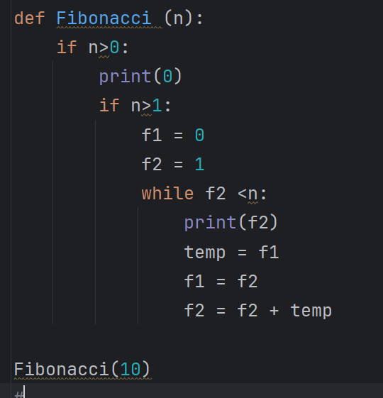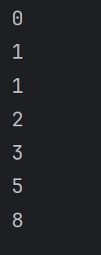

2）利用列表实现筛选法求素数问题描述：编写程序，输入一个大于 2 的自然数，然后输出小于该数字的所有素
数组成的列表。
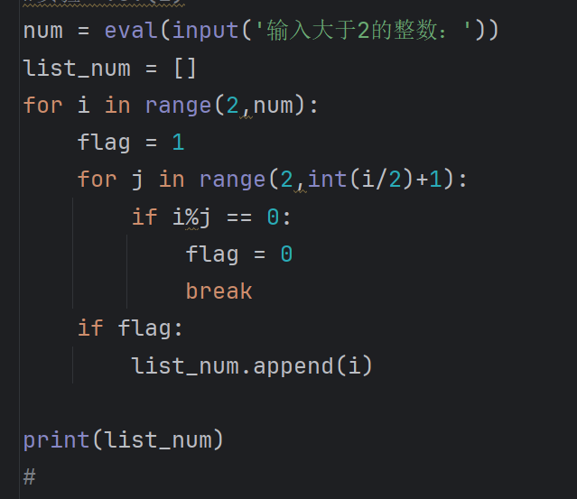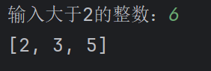
(3)编写函数：判断回文，也就是正读反读都一样的字符串
例如："abcba”
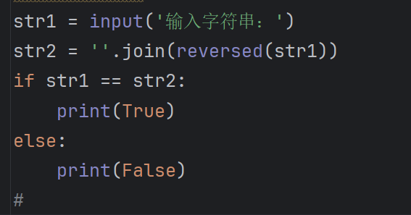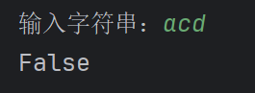
(4)编写函数：随机产生包含 n 个整数的列表，返回一个元组，其中第一个
元素为所有参数的平均值，其他元素为所有参数中大于平均值的整数。例
如： 随机产生长度为 3 的列表[2, 1, 3]，输出为（2.0, 3）
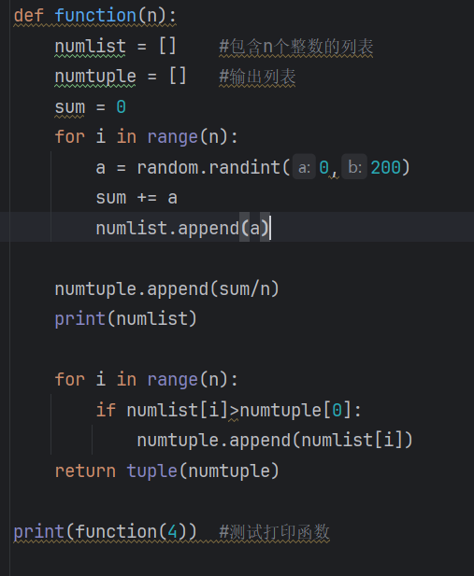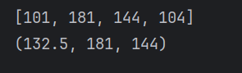
(5)编写函数： 一年 365 天， 每周工作 5 天，休息 2 天，休息日水平下降
0.01，工作日要努力到什么程度一年后的水平才与每天努力 1%所取得的效果（即
37.78 倍）一样呢？
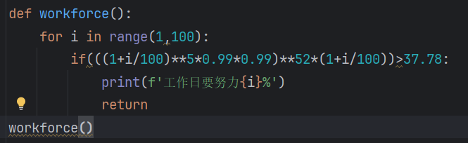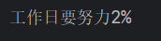
4、lambda 表达式
（1） 查找两个字符串首尾交叉的最大子串长度，连接两个字符串，首尾交叉部
分只保留一份。例如，1234 和 2347 连接为 12347
要求：程序中使用 lambda 表达式以及函数
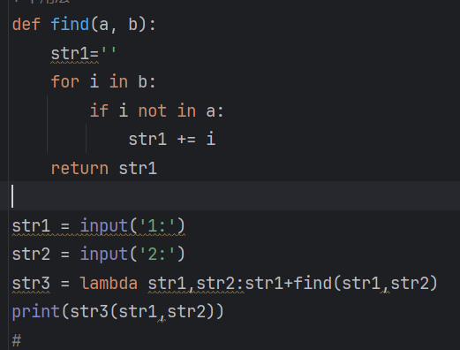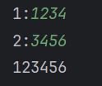
实验二：Python 基础二——序列数据类型
及应用
Python 序列类似于 C 中的一维、多维数组等，但功能要强大很多，使用也更加灵
活、方便。Python 中常用的序列结构有列表、元组、字典、字符串、集合、字典等。
（一）实验目的
1、掌握列表与列表推导式
2、掌握元组与生成器推导式
3、掌握切片的使用
4、掌握字典的用法
5、掌握集合的用法
6、掌握字符串及其应用
（二）实验环境
Python 3.6 及以上 or PyCharm
（三）实验内容
实验内容包含变量、字符串、列表、列表推导式、切片、元组、生成器推导式、字
典、集合的应用。
（1） 列表推导式与字典的应用
问题描述：编写程序，先生成包含 1000 个随机字符的字符串，然后统计每
个字符出现的次数。
要求：查找资料编写至少 2 种不同的求解方法
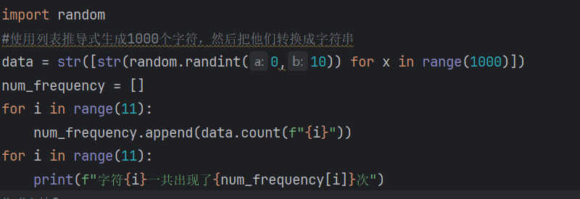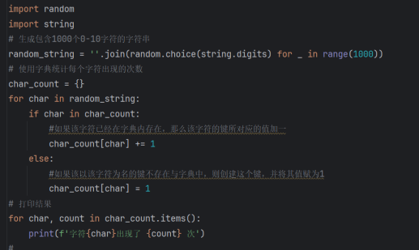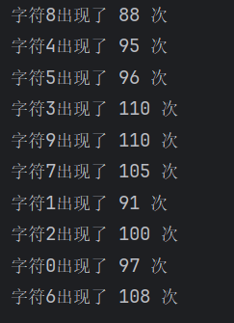

(2) 集合的应用
问题描述：编写程序，输入两个集合 setA 与 setB，分别输出它们两个交集
的交、差、并。
要求：采用系统类与自定义集合类两种方法进行实现
#系统类
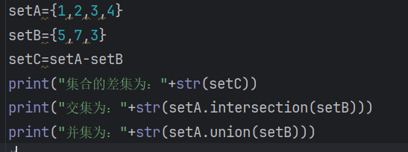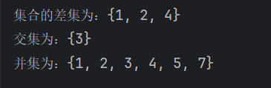
#自定义类
class set_class:
#自定义集合的并集方法
def set_union(self,A:set,B:set)->set:
storage = []
A = tuple(A) #将集合转化为元组，集合无序，元组有序
B = tuple(B)
for i in range(len(A)):
storage.append(A[i])
for i in range(len(B)):
storage.append(B[i])
storage = set(storage)
return storage
#定义集合的差集方法
def set_difference(self,A:set,B:set)->set:
storage = []
A = tuple(A)
B = tuple(B)
for i in range(len(A)):
if A[i] in B:
pass
else:
storage.append(A[i])
for i in range(len(B)):
if B[i] in A:
pass
else:
storage.append(B[i])
storage = set(storage)
return storage
#定义集合的交集方法
def set_identical(self,A:set,B:set)->set:
storage = []
A = tuple(A)
B = tuple(B)
for i in range(len(A)):
if A[i] in B:
storage.append(A[i])
else:
pass
storage = set(storage)
return storage
flag = True
#首先由输入创建两个集合
print("请输入英文字母字符！(输入-1表示结束)")
set_A = []
set_B = []
while(True):
str_read = str(input())
if str_read == '-1':
break
set_A.append(str(str_read))
print("请输入英文字母字符！(输入-1表示结束)")
while(True):
str_read = str(input())
if str_read == '-1':
break
set_B.append(str(str_read))
set_A = set(set_A)
set_B = set(set_B)
#取两个集合的并集
set_union = set_class().set_union(set_A,set_B)
#取两个集合的差集
set_difference = set_class().set_difference(set_A,set_B)
#取两个集合的交集
set_identical = set_class().set_identical(set_A,set_B)
print(set_union)
print(set_difference)
print(set_identical)

（3） 字符串与列表推导式的应用问题描述：
编写程序，生成含有 n 个元素的嵌套列表，即列表的每个
元素仍是列表，要求列表中的元素是长度不超过 m 的数字或字符组成
的字符串，并按照字符串长度降序输出结果。
#实验三
import random
import string
my_list = []
#首先生成十个元素的嵌套列表，其中列表中的每个元素为长度不超过十的字符串
for i in range(10):
my_list.append([''.join(random.choice(string.digits+string.ascii_lowercase) for x in range(random.randint(1,10)))])
#输出生成的嵌套列表
print(my_list)
#将嵌套列表降维
for i in range(len(my_list)):
my_list[i] = str(my_list[i])
my_list[i] = my_list[i].strip("[]'")
#输出降维之后的列表
print(my_list)
#利用sorted函数对列表元素长度进行降序排序
str_length =sorted(my_list,key=lambda item:len(item),reverse=True)
print(str_length)
#
（4） 列表与切片的应用
问题描述：编写程序，生成一个整型列表，输出包含原列表中所有元素的新
列表、包含原列表中所有元素的逆序列表，以及输出具有偶数位置的元素列
表。
import random
list_int = []
for i in range(20):
list_int.append(random.randint(1,10))
print(list_int)
#切片取出原列表中的所有元素
list_int_new1 = list_int[::]
#切片取出原列表中偶数位置的元素，步长设置为2
list_int_new2 = list_int[::2]
#切片取出原列表的逆序列表，步长取-1代表从后往前取
list_int_new3 = list_int[::-1]
#输出新的列表
print(list_int_new1)
print(list_int_new2)
print(list_int_new3)
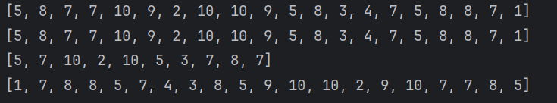
（5） 元组的应用
问题描述：编写程序，利用生成器推导式生成包含 n 个整数元素的元组，每
个元素值不大于 m，并过滤掉偶数整数，并输出。
import random
#data = str([str(random.randint(0,10)) for x in range(1000)])
#生成一个长度为20，元素为1-10整数的元组
data = [random.randint(1,10) for x in range(20)]
data = tuple(data)
#输出这个元组
print(data)
#过滤掉元组中的偶数，由于元组的不可修改特性，需要将其转换成列表再修改
data = list(data)
data1 = []
for i in range(len(data)):
if data[i]%2 == 0:
pass
else:
data1.append(data[i])
#输出过滤后的元组
print(tuple(data1))
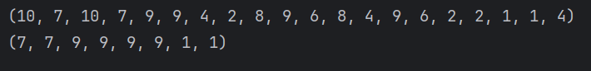
（6） 字典的应用
问题描述：编写程序，输入任意长度的字符串，统计每个单词出现的次数并
存储到字典进行输出。
例如：输入：“I love China”，
输出：I：1
love: 1
China: 1
#实验六
str1 = str(input("请输入一段英文:"))
#输出这个字符串
print(str1)
#先将这个字符串按照空格分割为一个个单词
my_list = str1.split(' ')
#利用字典推导式
a = {key: my_list.count(key) for key in set(my_list)}
print(a)
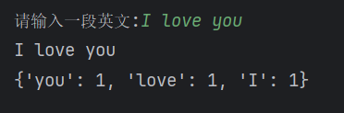
（7）正则表达式的应用
问题描述：用户输入一段英文，然后输出这段英文中所有长度为 3 个字母
的单词。
（提示：可以调用 findall 函数，也可以先调用 split 函数将字符串进行分
隔，再搜索长度为 3 的单词。）
import re
str1 = str(input("请输入一段英文:"))
pattern=r'\b[a-zA-Z]{3}\b'
print(re.findall(pattern,str1))

实验三：Python 基础——面向对象、文件
处理
Python 从设计之初就已经是一门面向对象的语言，面向对象程序设计的思想主要
针对大型软件设计而提出，使得软件设计更加灵活，能够很好地支持代码复用和设计复
用，代码具有更好的可读性和可扩展性。
(一) 实验目的
1. 掌握面向对象的编程
2. 掌握 python 文件读写
(二) 实验环境
Python 3.6 及以上 or PyCharm
(三) 实验内容
1. 面向对象
2. 文件处理
(四) 实验步骤
1. 类的定义与使用
（
1） 编程设计学生信息类，实例属性包括：学号、姓名、性别，年龄、n 门课程成绩，
要求：
1) 利用文件读取，创建一个包含 n 个学生的班级;
2) n 门课程成绩利用字典存储，支持成绩录入、修改;
3) 求解每个学生的三门成绩的平均值，及其平均值排名。并按照成绩平均成绩排
名正序输出功能：学号、姓名、性别、年龄，三门课程成绩，三门课程平均值，排
名。
class Student:
def __init__(self, id, name, gender, age, scores):
self.id = id
self.name = name
self.gender = gender
self.age = age
self.scores = scores
def get_average_score(self):
return sum(self.scores.values()) / len(self.scores)
def input_student_info():
id = input('请输入学号: ')
name = input('请输入姓名: ')
gender = input('请输入性别: ')
age = input('请输入年龄: ')
scores = {}
for i in range(1, 4):
score = int(input(f'请输入第{i}门课程的成绩: '))
scores[f'course_{i}'] = score
return Student(id, name, gender, age, scores)
#将数据写入文件
def write_students_to_file(filename, students):
with open(filename, 'a') as file:
for student in students:
line = f'{student.id},{student.name},{student.gender},{student.age},' + ','.join(str(score) for score in student.scores.values())
file.write(line + '\n')
#根据平均分打印学生排名
def rank_students(students):
students.sort(key=lambda s: s.get_average_score())
for i, student in enumerate(students):
print(f'排名: {i+1}, 学号: {student.id}, 姓名: {student.name}, 性别: {student.gender}, 年龄: {student.age}, 三门课程成绩: {student.scores}, 平均值: {student.get_average_score()}')
students = [input_student_info() for _ in range(int(input('请输入学生数量: ')))]
write_students_to_file(r'C:\Users\24581\Documents\学校各科作业\python实验报告\python语言与系统设计\python语言与系统设计\第三次实验\class.txt', students)
rank_students(students)
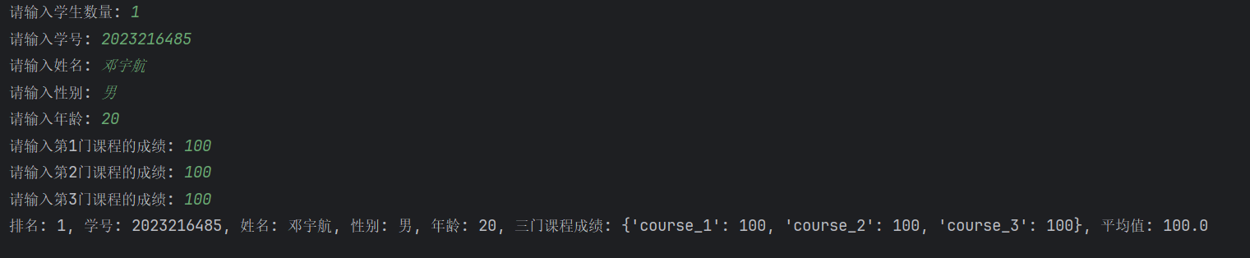
（2）编程设计一个雇员基类 Employee，包括姓名，编号，月薪三个实例属性，月薪计
算 pay()和信息显示 show()两个函数成员；派生两个子类 manager 类和 salesman 类，重载相应的 2 个函数成员。要求：根据以上描述设计类，并在主函数创建两个子类的实例化对象，分别调用其成员方法。
class Employee:
def __init__(self, name, id, salary):
self.name = name
self.id = id
self.salary = salary
def pay(self):
return self.salary
def show(self):
return f'姓名: {self.name}, 编号: {self.id}, 月薪: {self.salary}'
class Manager(Employee):
def __init__(self, name, id, salary, bonus):
super().__init__(name, id, salary)
self.bonus = bonus
def pay(self):
return self.salary + self.bonus
def show(self):
return f'姓名: {self.name}, 编号: {self.id}, 月薪: {self.salary}, 奖金: {self.bonus}'
class Salesman(Employee):
def __init__(self, name, id, salary, commission):
super().__init__(name, id, salary)
self.commission = commission
def pay(self):
return self.salary + self.commission
def show(self):
return f'姓名: {self.name}, 编号: {self.id}, 月薪: {self.salary}, 佣金: {self.commission}'
# 创建Manager和Salesman对象并调用它们的方法
manager = Manager('张三', '001', 10000, 2000)
salesman = Salesman('李四', '002', 8000, 1500)
print(manager.show())
print(f'实际月薪: {manager.pay()}')
print(salesman.show())
print(f'实际月薪: {salesman.pay()}')
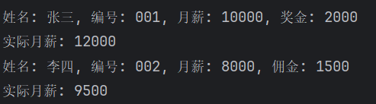
（3）编程设计一个基类汽车类 Vehicle，包含最大速度 MaxSpeed，weight 两个实例私
有属性；设计一个派生子类自行车（Bicycle）类，增加 1 个实例私有属性高度（height）
和 1 个成员函数 SetMaxSpeed 实现给父类的实例属性 MaxSpeed 的赋值。
要求：
1) 根据以上描述设计类，并在主函数中创建子类的实例化对象，并设置对象的
MaxSpeed 值。
2) 利用 property 将 height 设定为可读、可修改、可删除的属性。
class Vehicle:
def __init__(self, max_speed, weight):
self.__max_speed = max_speed
self.__weight = weight
class Bicycle(Vehicle):
def __init__(self, max_speed, weight, height):
super().__init__(max_speed, weight)
self.__height = height
@property
def height(self):
return self.__height
@height.setter
def height(self, value):
if value > 0:
self.__height = value
else:
raise ValueError("Height must be positive.")
@height.deleter
def height(self):
del self.__height
def set_max_speed(self, max_speed):
self._Vehicle__max_speed = max_speed
# 创建Bicycle对象并设置MaxSpeed值
bicycle = Bicycle(20, 10, 1.5)
speed = int(input("请设置自行车的最大速度！"))
bicycle.set_max_speed(speed)
print(f'自行车的最大速度已设置为: {bicycle._Vehicle__max_speed} km/h')
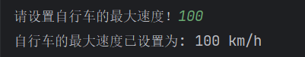
（4） 编程设计一个队列类 Myqueue，主要的类成员包括： 3 个数据成员（队列的最
大长度 size，队列所有数据 data，队列的元素个数 current）和 6 个成员方法如下：
1) 初始化 ：设置队列为空;
2) 判断队列为空：若为空，则返回 TRUE，否则返回 FALSE.
3) 判断队列为满：若为满，则返回 TRUE，否则返回 FALSE.
4) 取队头元素：取出队头元素;
条件：队列不空。
否则，应能明确给出标识，以便程序的处理.
5) 入队：将元素入队，即放到队列的尾部
6) 出队：删除当前队头的元素
要求：根据以上描述设计类，并在主函数中创建类的实例化对象，构建一个长度为 N 的
队列，分别调用上述成员方法。
class MyQueue:
def __init__(self, size):
self.size = size#最大容量
self.data = []
self.current = 0
def is_empty(self):
return self.current == 0
def is_full(self):
return self.current == self.size
def get_front(self):
if self.is_empty():
return None
return self.data[0]
def enqueue(self, item):
if not self.is_full():
self.data.append(item)
self.current += 1
def dequeue(self):
if not self.is_empty():
item = self.data.pop(0)
self.current -= 1
return item
# 创建MyQueue对象并调用其方法
queue = MyQueue(5)
queue.enqueue('apple')
queue.enqueue('banana')
print(f'队头元素: {queue.get_front()}')
queue.dequeue()
print(f'队头元素: {queue.get_front()}')
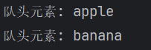
2. 文件的使用
（1） 问题描述：编写程序，生成多个字符串，将字符串写入文件，同时读取当
前文件，并输出统计字符串的个数。
# 生成字符串列表
str_list = ['Hello', 'World', 'Python', 'Programming']
# 将字符串写入文件
with open(r'C:\Users\24581\Documents\学校各科作业\python实验报告\python语言与系统设计\python语言与系统设计\第三次实验\class.txt','a',encoding="UTF-8") as f:
for s in str_list:
f.write(s + '\n')
# 读取文件并统计字符串的个数
with open(r'C:\Users\24581\Documents\学校各科作业\python实验报告\python语言与系统设计\python语言与系统设计\第三次实验\class.txt', 'r',encoding="GBK") as f:
lines = f.readlines()
print(f'字符串的个数: {len(lines)}')
（2）编写程序以检查用户输入的密码的有效性。
检查密码的标准为：
1） [a-z]之间至少有 1 个字母
2） [0-9]之间至少有 1 个数字
3） [A-Z]之间至少有 1 个字母
4） [$＃@]中至少有 1 个字符
5） 最短交易密码长度：6 6） 交易密码的最大长度：12
问题描述： 程序接受一系列逗号分隔的密码，进行检查。再输出符合条件
的密码，每个密码用逗 号分隔。
例如：程序的输入： abcdEF12＃@,ccword12 程序的输出： abcdEF12
＃@
import re
def check_passwords(passwords):
valid_passwords = []
for password in passwords:
if ((6 <= len(password) <= 12) and
re.search("[a-z]", password) and
re.search("[0-9]", password) and
re.search("[A-Z]", password) and
re.search("[$#@]", password)):
valid_passwords.append(password)
return valid_passwords
# 输入密码
passwords = input("请输入密码，用逗号分隔: ").split(',')
# 检查密码
valid_passwords = check_passwords(passwords)
print(len(valid_passwords))
# 输出有效的密码
print("有效的密码: ", ','.join(valid_passwords))
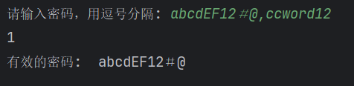

总结：
经过python学习之后，我感觉到了与C和C++语言的不同，python给我的感觉是太复杂，语法真是太冗杂了，写起来是真累，刚接触的时候，还要查好半天资料，有时候自己想出来的绝妙方法，竟然只用一个自己不知道的知识点轻松解决了，就挺难受的，但是有时候也让我看到python的优势，特别是正则表达式在处理字符串方面的便捷。

